Checkliste |  | Einkommensverteilung von Berufen –  Mit Statistik argumentieren

Ich kann …  Ich kenne … | Hier kann ich  üben …
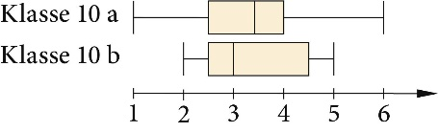
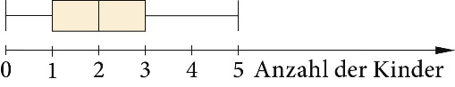
Ich kann zu einem Datensatz die Kenngrößen (Zentralwert, Minimum, Maximum, Spannweite, Durchschnitt, Quartile) bestimmen und damit die Daten interpretieren.  Bestimme die Kenngrößen zu folgendem Datensatz:  432 501 279 127 72 905 1203 175 17 | S.53 Nr.1, 3  S.55 Nr.6, 7
Ich kann zu einem Datensatz verschiedene Diagramme (Säulen-, Balken-, Linien- und Kreisdiagramm), auch mit Tabellenkalkulation, erzeugen und damit Daten interpretieren.  In den letzten Jahren entschieden sich viele Absolventen unserer Schule für soziale Berufe: 2013: 11 %; 2014: 17 %; 2015: 15 % und 2016: 21 %. Stelle die Daten in verschiedenen Diagrammen dar und erläutere, welches sich am besten zu welcher Frage eignet. | S.53 Nr.1, 2, 3  S.54 Nr.4
Ich kann Daten systematisch auswerten und passend zu Fragen der Auswertung Kenngrößen und Diarammen auswählen.  Welche Kenngröße passt, wenn du wissen möchtest, wie groß die Einkommensunterschiede in verschiedenen Berufen sind? Welches Diagramm passt dazu? | S.53 Nr.2, 3  S.54 Nr.4, 5  S.55 Nr.7
Ich kann einen Boxplot erstellen und interpretieren.  (1) Zeichne zu den Daten einen Boxplot: 11, 18, 3, 1, 2, 3, 9, 9, 15, 7, 10  (2) Schreibe einen Text zu den Daten,  die im Boxplot dargestellt sind. Nutze  im Text auch die drei Quartile. | S.56 Nr.8, 9, 10  S.58 Nr.14
Ich kann zwei Datensätze mit Hilfe eines Boxplots vergleichen.  Welche Klasse war besser in  der Klassenarbeit? | S.56 Nr.8, 9  S.57 Nr.11, 12  S.58 Nr.13, 14  S.59 Nr.15
Ich kann Diagramme lesen und interpretieren und hinsichtlich ihrer Wirkung kritisch beurteilen.  Ole und Till vergleichen Gehälter  und haben gleiche Daten jeweils  dargestellt.  Welches Diagramm vermittelt  welchen Eindruck? Woher kommt  der Unterschied? | S.59 Nr.16  S.60 Nr.17, 18

